2. Произвести оценку физического развития детей можно с помощью тестирования его отдельных двигательных качеств (с 4 до 7 лет):
- выносливости
- быстроты
- силы
- ловкости
- гибкости

3. Ключ к поддержанию детей всех возрастов в здоровом весе — это образ жизни всей семьи. Это то, что «проповедуется» в семье. Сделайте физическую активность и здоровое питание семейным увлечением.
Норма роста и веса по годам представлены в таблице:
ВозрастВесРостВесРостмальчикидевочки2 года13,088,212,686,13 года14,995,714,897,34 года17,1102,416,0100,65 лет19,7110,418,3109,06 лет21,9115,921,3115,77 лет24,9123,924,5123,6

Муниципальное бюджетное дошкольное образовательное учреждение
МБДОУ № 55 «Солнышко»
Нормы физического развития детей
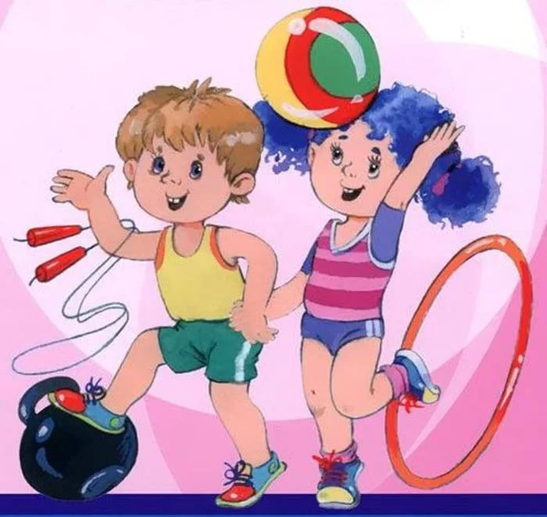
Подружившись с физкультурой, Гордо смотрим мы вперёд!
Мы не лечимся микстурой –
Мы здоровы круглый год!
Ешь полезное, трудись! -
Это путь в Здоровую жизнь!

Составила: инструктор по физической культуре
Мельникова Светлана Андреевна
Чита 2025

Физическое развитие - комплекс морфофункциональных свойств (например, длина и масса тела, окружность грудной клетки, жизненная емкость легких, сила сжатия кисти рук), характеризующих возраст достигнутого биологического развития и физическую дееспособность (работоспособность) детского организма.

Нормы физического развития — это стандарты для оценки физического развития ребёнка.

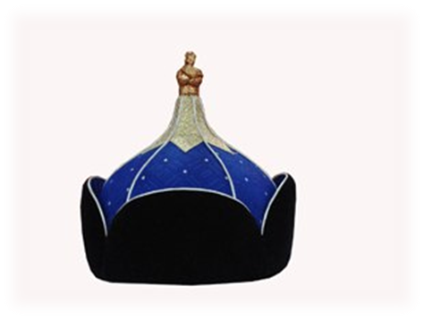
Одной из особенностей детского организма является его неравномерное и волнообразное развитие, проявляющееся в смене периодов активного роста (так называемых «скачков» или «вытягиваний») и фазах замедленного роста («округление»).
Эти изменения можно разделить на 3 этапа:
Первый этап роста (первый «скачок») охватывает время от рождения до 1 года.
Второй этап округления начинается с 1 года и продолжается до 3 лет.
Следующий период второго вытягивания, известный как «полуростовой скачок», длится с 5 до 7 лет.
Затем наступает этап второго округления, который простирается с 7 до 10 или 11 лет.
Третий этап вытягивания, связанный с пубертатом и называемый «скачком», охватывает возраст от 11-12 до 15-16 лет.

Произвести оценку физического развития ребенка можно разными способами, например:
Расчитать ИМТ – индекс массы тела.

(Наведите на QR code).

